ООО «ПРОИЗВОДСТВЕННОЕ ОБЪЕДИНЕНИЕ «ЗАРНИЦА»

Программное обеспечение

«Зарница.Ударный молот»

**Руководство пользователя**

2024

# Содержание

1. Содержание 2

2. Назначение 3

3. Рекомендуемые системные требования 4

4. Работа с программным обеспечением 5

# Назначение

Программное обеспечение «Зарница. Ударный молот» — это специализированное ПО, предназначенное для управления и контроля тренировочного процесса на тренажере "Ударный молот". Программа позволяет осуществлять управление тренировочными сессиями, мониторинг выполнения упражнений, а также анализировать результаты тренировок. Программное обеспечение используется в тренировочных комплексах, оснащенных тренажерами, и предназначено для повышения эффективности тренировочного процесса, особенно в условиях тепловой камеры.

Функциональные возможности программного обеспечения включают в себя:

1. Возможность управления тренировками шести тренажеров одновременно через единый пульт управления;
2. задавать параметры тренировок, включая продолжительность, количество циклов подъема и опускания груза, и интенсивность;
3. фиксировать и отображать в реальном времени данные о ходе выполнения упражнений, таких как количество выполненных подъемов, время выполнения, а также показатели частоты сердечных сокращений тренирующегося;
4. автоматически фиксировать результаты тренировок, включая количество успешных подъемов и другие параметры, и сохраняет их для последующего анализа
5. формировать отчет, который можно просмотреть на дисплее и экспортировать для дальнейшего анализа.;
6. управлять индуктивными датчиками, которые фиксируют успешное выполнение подъемов и сигнализируют о завершении каждого цикла.
7. прекращать фиксацию времени и количества подъемов по завершении заданного режима тренировки

# Рекомендуемые системные требования

Для успешной работы в программе требуется персональный компьютер с операционной системой Windows.

**Требования к аппаратному обеспечению:**

* процессор - Intel Core i5-10400F;
* Видеоадаптер — RTX 3050;
* оперативная память — 16 Гб;
* манипулятор типа «мышь», «клавиатура»;

# Работа с программным обеспечением

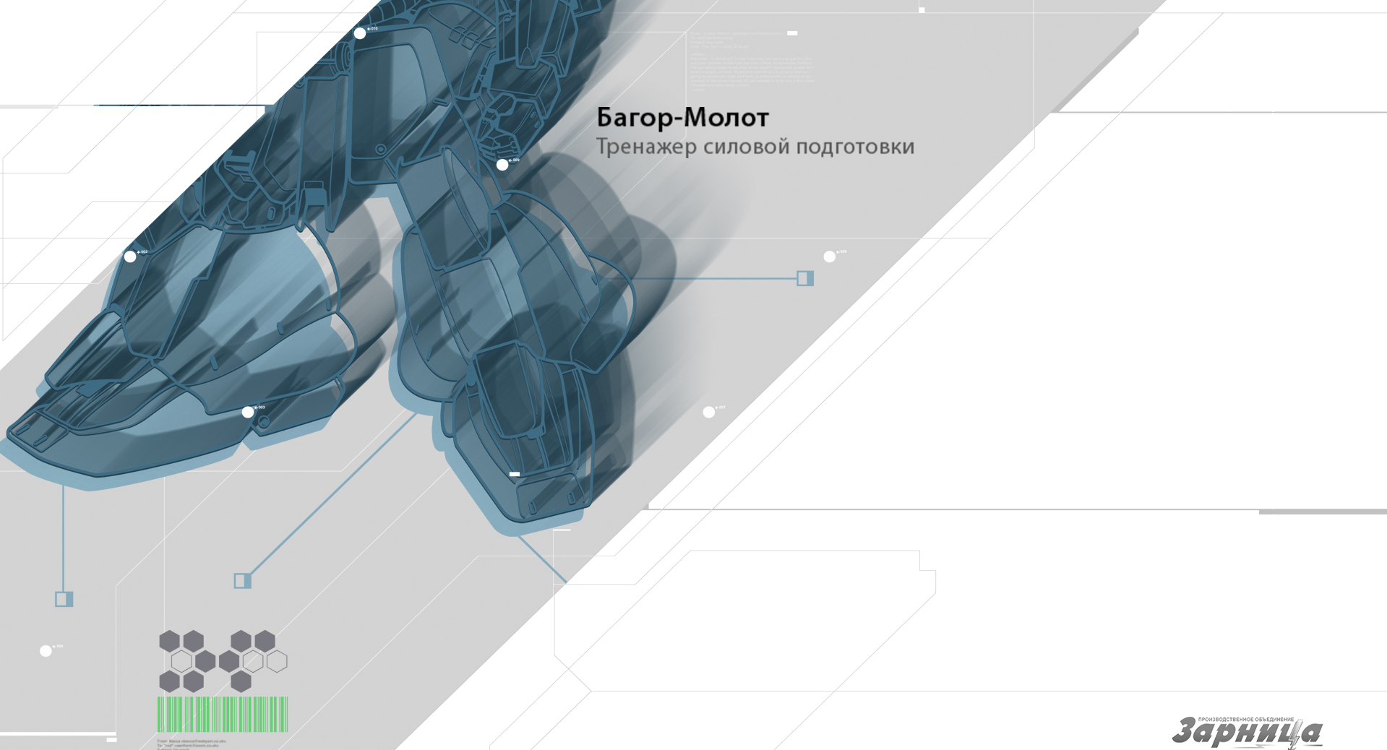

**Элементы интерфейса**

**Блок “Ввод данных”:**

Поле “ФИО”  - необходимо ввести инициалы тренирующегося.

Поле “Время подъемов” 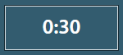– необходимо ввести время в минутах и секундах, отведенное на тренировку.

Поле “Количество подъемов”  - необходимо ввести количество подъемов за тренировку.

Кнопка “Старт” - запускает тренировку.

**Блок “Результат”:**

Поле “Остаток времени“  - таймер с обратным отсчетом, отображает остаток времени на тренировку.

Поле “Количество подъемов”  - отображает количество выполненных подъемов на тренажере.

Поле “Пульс”  - отображает сердечный пульс тренирующегося.

**Начало тренировки**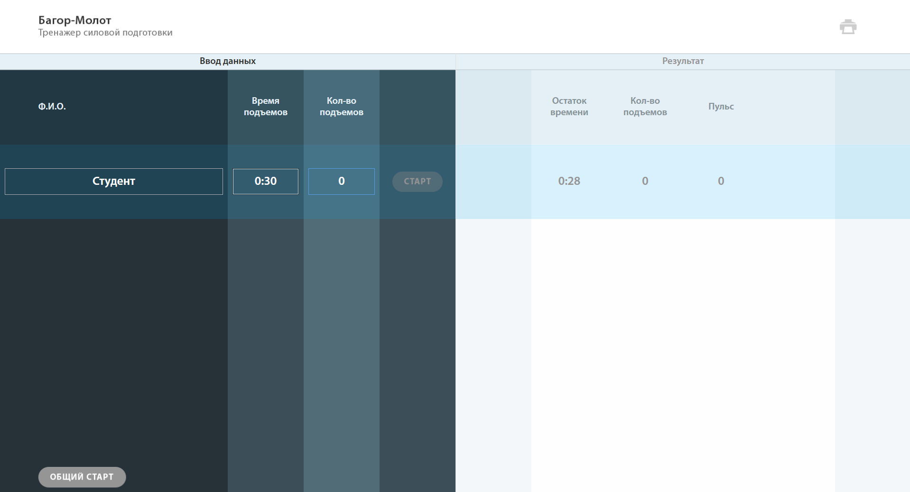

1. Введите инициалы тренирующегося в поле для ввода “ФИО”.
2. Укажите время, за которое планируете выполнить подъемы в поле “Время подъемов”.
3. Введите количество подъемов, которое планируете выполнить за тренировку в поле “Кол-во подъемов”

Все поля обязательны для заполнения. При пропуске одного из них будет выведено сообщение об ошибке.

4. Нажмите кнопку «Старт».

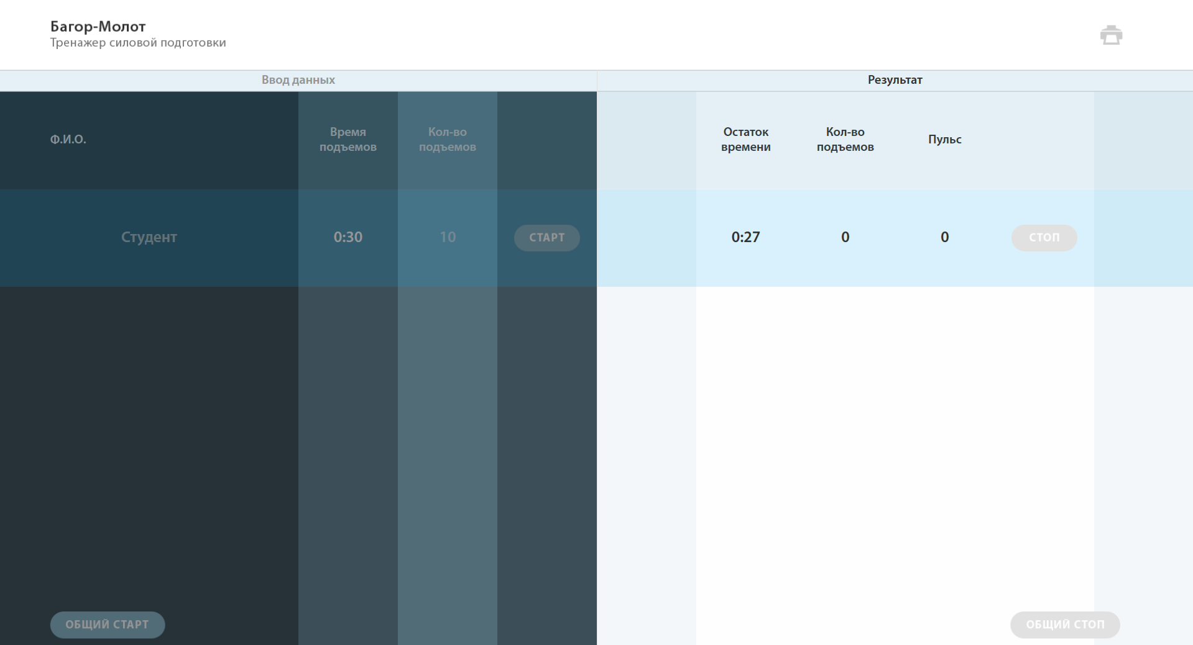

**Завершение тренировки**

1. Нажмите кнопку «Стоп» , чтобы завершить тренировку.

При преждевременном завершении тренировки весь прогресс будет утерян.

При выполнении заданного количества повторений, либо при истечении времени, будет выведено диалоговое окно с результатами тренировки.

2. Нажмите на кнопку в виде иконки принтера  в правом верхнем углу, чтобы открыть страницу с результатами тренировок по каждому тренирующемуся.

3. Выберите из списка необходимого курсанта,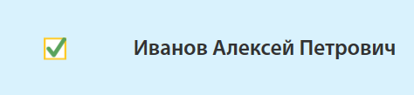 установив галочку рядом с полем “ФИО”.

4. Нажмите на кнопку в виде иконки принтера в правом верхнем углу, чтобы распечатать результат прохождения тренировки выбранного курсанта.

